

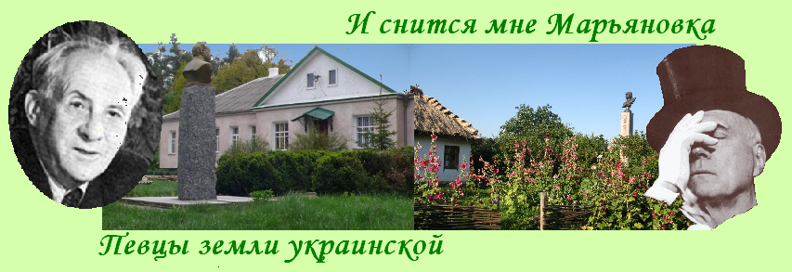
Киев – Марьяновка – Ковалевка – Киев
Посадка в автобус. Выезд из Киева
Путевая информация «Дорогой романсов Козловского». Туристы услышат рассказ о творчестве певца через историю его любимых романсов. Дорога пройдет в сопровождении романсов в исполнении Козловского.
Марьяновка.
Здесь сохранился дом, в котором в 1900 г. родился И. С. Козловский. Великий маэстро часто бывал на родине, всячески опекал и поддерживал сельскую музыкальную школу, постоянно перечислял деньги, присылал музыкальные инструменты. В селе действует музей Козловского, в котором много бесценных экспонатов, переданных Марьяновке самим певцом. На берегу реки рядом с домом разбит уютный сад, где растут мальвы, яблони, дубы, липы, туи. Парк плавно переходит в луговое разнотравье, утыкаясь в вербы на берегу реки.
- Экскурсия по музею и саду.
Романовка.
Литературно-мемориальный музей-усадьба М. Т. Рыльского был открыт для посетителей в 1990 году. Литературная экспозиция размещена в 4-х залах мемориального помещения, которое принадлежало семье поэта, где позже была открыта сельская школа, в которой преподавал М. Рыльский в 1918-19 годах. Музейная комната при школе была открыта в 1965 году. После переселения школы в специально построенное помещение началось создание литературно-мемориальной экспозиции.
В экспозиции Романовского литературно-мемориального музея-усадьбы М. Т. Рыльского - материалы о родителях и семье поэта, экспонаты, связанные с жизнью М. Рыльского в Романовке, а также многочисленные документы, книги, фотографии, личные вещи, которые рассказывают о творческом пути, общественной деятельности, увлечениях выдающегося украинского поэта и о жизненных судьбах многих талантливых людей так или иначе связанных с семьей Рыльских.
- Экскурсия по музею.

Отъезд в Киев.
Стоимость тура в грн на группу:
Группа | 27+2 | 34+2 | 45+4
«И снится мне Марьяновка» - Марьяновка | 4650 | 5480 | 6660
«Певцы земли украинской» - Марьяновка – Романовка | 5450 | 6480 | 7740

В стоимость входит: транспортное, экскурсионное обслуживание, страховка, оргуслуги.
В стоимость не входит: входные билеты и экскурсионные услуги в музеях.
В поездке можно заказать обед.

